**Ⅰ　新たなおおさか農政アクションプランの位置づけ**

**１．大阪府新農林水産業振興ビジョン**（＊）**との関係と目標年次**

大阪府新農林水産業振興ビジョンの基本目標『府民とともにめざす豊かな「食とみどり」の創造』を実現するため、平成24年3月に策定したおおさか農政アクションプランの成果を踏まえ、**長期的に人口減少社会が進展していく社会情勢を見通しつつ、１０年後に実現を目指す農政の姿を設定**し、**５年後を目標年次とした取組み**を示し、推進を図ります。（計画期間　平成29年度～平成33年度）



（＊）は用語解説参照のこと（以下同様）

**２．都市農業振興基本計画**（＊）**との関係**

都市農業振興基本法（＊）（H27.4制定）では、都市農業の振興に関する基本理念として、「都市農業の多様な機能の適切かつ十分な発揮と都市農地の有効な活用及び適正な保全」「良好な市街地形成における農との共存」「国民の理解の下での施策の推進」が掲げられました。

この理念のもと、都市農業が都市住民から顔が見えるところで営まれることで、食の安全安心や農業・農村への理解促進につながることや、これまで宅地や公共施設の予定地等とみなされてきた都市農地が、人口減少等に対応した環境共生型の都市形成に重要な役割を果たすこと等の視点から、都市農業振興基本計画（H28.5閣議決定）が農業政策・都市政策双方の政策転換の始まりとして策定されました。

これらを受けて、新たなおおさか農政アクションプランでは、「府民に期待される農業生産」、「府民が農業や農産物に触れ、愉しみ、味わう機会の創出」、「府民の参画による農業理解の促進」などの視点で、今後の取組みを府民とともに進めていくこととします。また、本アクションプランは都市農業振興基本法に基づく地方公共団体が定める都市農業の振興に関する計画（「地方計画」）の大阪府版を兼ねるものとし、都市農業の多様な機能の発揮や、都市と緑・農が共生するまちづくりに向けて、大都市地域にふさわしい土地利用の取組みを進めて行きます。

このプランの対象となる地域は、大阪府都市農業の推進及び農空間（＊）の保全と活用に関する条例（＊）（H20.4施行）において、都市農業を「府民に新鮮で安全安心な農産物を供給するとともに、多様な公益的機能を発揮している府の区域において行われている農業」と定義していることから、府内全域とします。

**＜参　考＞**

【農林水産統計における農業地域類型】

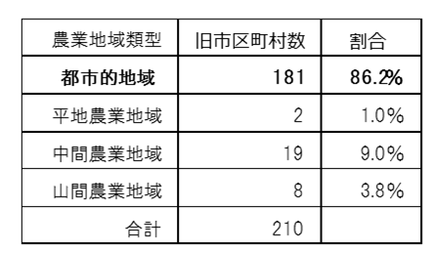大阪府は、岬町の一部を除き、ほぼ全域が都市計画法に基づく

都市計画区域（＊）になっています。また、農林水産統計におけ

る農業地域類型（＊）でも、府内の旧市区町村数の約９割が都

市的地域とされており、現在、都市的地域を含まない市町村は能

勢町、千早赤阪村のみとなっています。こうした地域特性を背景に、

大阪府都市農業の推進及び農空間の保全と活用に関する条例

では、府の区域で行われる農業を「都市農業」と定義しています。